#ПРОВОЖУЛЕТОСПОЛЬЗОЙБЫХОВ

**Немного о себе**

|  |  |
| --- | --- |
|  | **Ганжина Александра Владимировна, 8 лет** |

|  |  |
| --- | --- |
|  | **ГУО «Средняя школа № 1 г. Быхова»** |

|  |  |
| --- | --- |
|  | **Лепка из пластилина, игры с друзьями, спорт, рисование** |

**Выражаю благодарность любимой учительнице, Валентине Борисовне, за возможность реализовать свой творческий потенциал в собственной художественно-творческой деятельности и адекватно воспринимать оценку своих работ.**

**Я научился этим летом**

|  |  |
| --- | --- |
|  | **Лепить новые фигурки из пластилина** |

|  |  |
| --- | --- |
|  | **Узнала виды пластилина, его свойства и применение** |

|  |  |
| --- | --- |
|  | **Подбирать необходимые инструменты и материалы для работы с пластилином** |

**И достиг результатов**

|  |  |
| --- | --- |
|  | **Научилась применять различные техники работы с пластилином, оформлять изделие и создавать композиции с изделиями** |

|  |  |
| --- | --- |
|  | **Умею лепить сложные фигуры из пластилина** |

|  |  |
| --- | --- |
|  | **Я стала более усидчивой, научилась слушать устные инструкции педагога** |

**Фотографии**

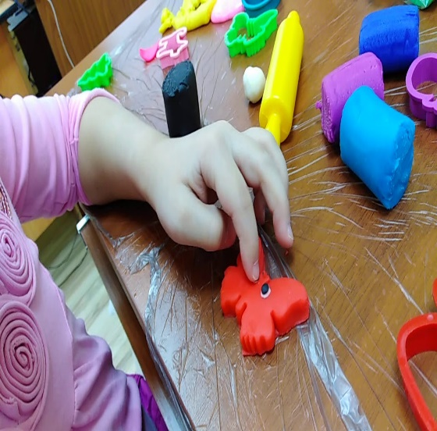 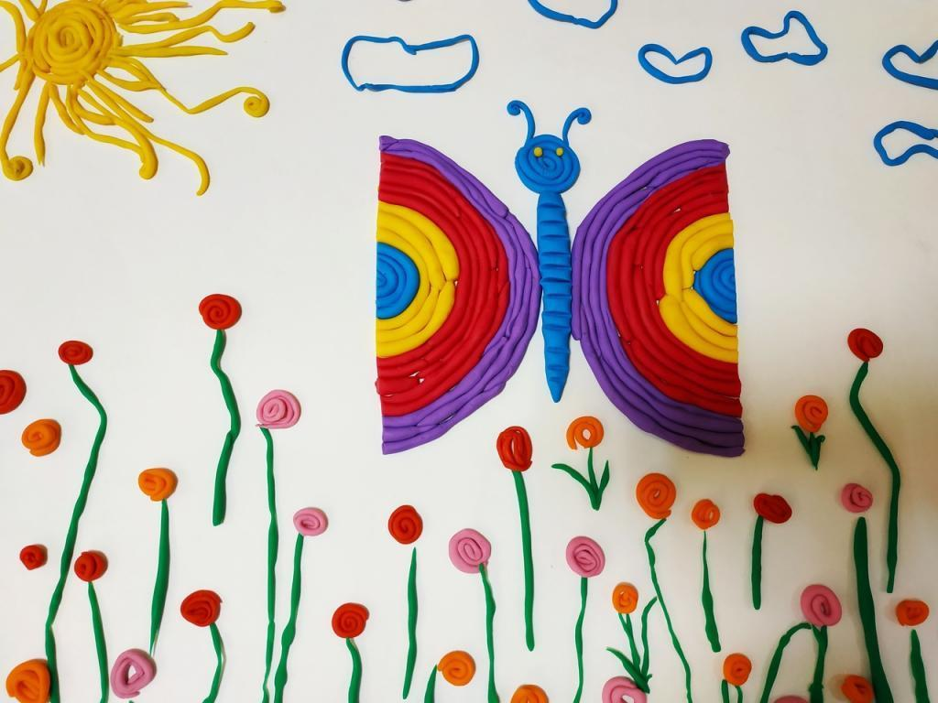

Моя работа в технике из пластилиновых жгутиков

Мои успехи в лепке из пластилина. Я очень люблю собачек, поэтому это моя любимая работа!

Знакомлюсь с видами и свойствами пластилина